Robin Van Craenebroek 14 februari 2015

& Mathias Theys

**2de wet van Newton en botsingen**

Samenvatting

5 zinnen samenvatten van heel het labo

1. Algemene metingen en constanten

M1 = 298 ± 0,05g

M2 = 291 ± 0,05g

1. Metingen en verwerkingen
   1. 2de Wet van Newton

Metingen

Besluit

* 1. Behoud van impuls (elastische botsing)

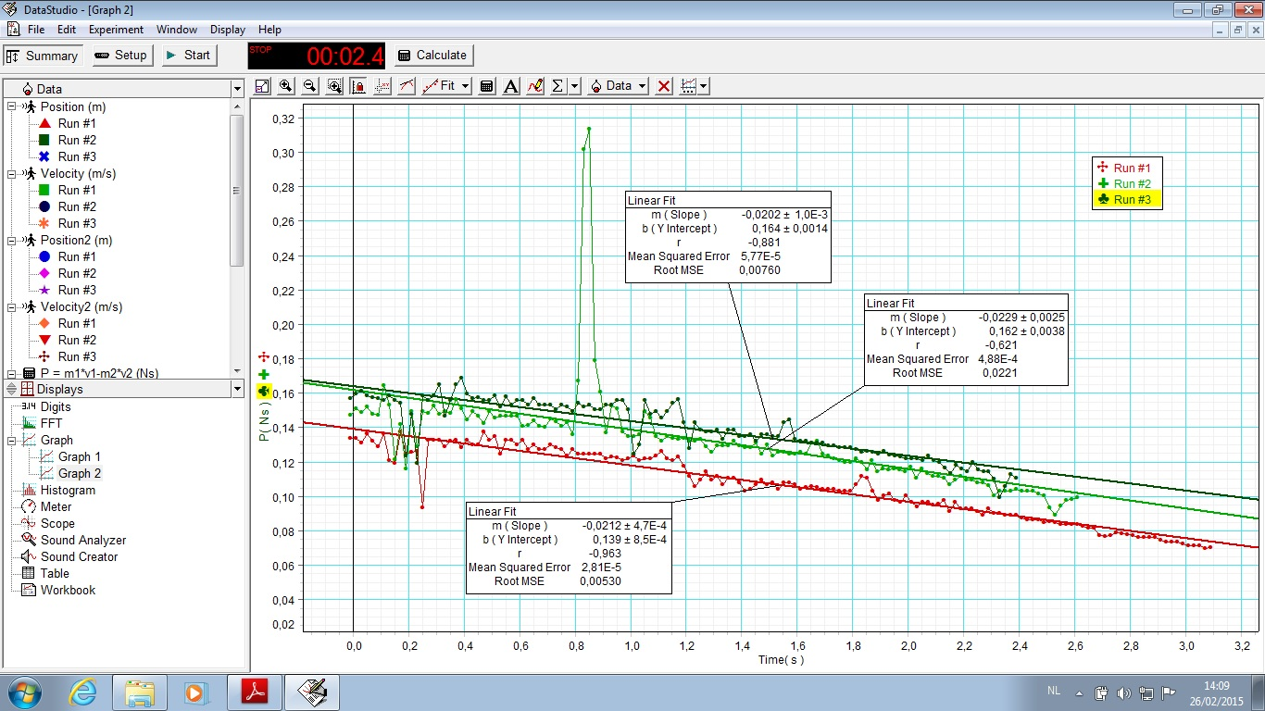Metingen

Besluit

We hebben de impuls uitgezet in functie van de tijd. We verwachten dat er behoud van impuls is. Met andere woorden, dat de impuls constant is. We gebruiken hier een lineaire fit om te zien hoe de impuls veranderd in de tijd en verwachten dat de richtingscoëfficiënt 0 is.

Bij 3 metingen is de gemiddelde richtingscoëfficiënt 0.0214 ± 0.0014.

We zien dat deze niet nul is maar bijna nul wegens de wrijving van de baan en de lucht op de wagentjes.

-praktijk versus theorie.

|  |  |  |  |  |
| --- | --- | --- | --- | --- |
|  | v1 | v1' | v2 | v2' |
| run1 | 0,23 | -0,07 | 0 | 0,38 |
| run2 | 0,52 | -0,02 | 0 | 0,47 |
| run3 | 0,42 | -0,01 | 0 | 0,5 |

V1(gem) = 0.39 ± 0.1473 m/s

V1’(gem) = -0.0333 ± 0.0321 m/s

V2’(gem) = 0.4500 ± 0.0624 m/s

Theoretisch:

V1’/v1 = (m1-m2)/(m1+m2)

= (0,2914 kg – 0,2980 kg)/( 0,2914 kg + 0,2980 kg)

= -11,197 * 10-3 ± …. kg

Praktisch:

V1’/v1 = -0.0333/0.39 ± m/s

* 1. Behoud van kinetische Energie (elastische botsing)

|  |  |  |  |
| --- | --- | --- | --- |
|  | Ekin(voor) | | Ekin(na) |
|  | 0.054 | | 0.026 |
|  | 0.038 | | 0.019 |
|  | 0.045 | | 0.013 |
| mean | 0.0457 | 0.0193 | |
| std | 0.0080 | 0.0065 | |

* 1. Behoud van impuls (inelastische botsing)

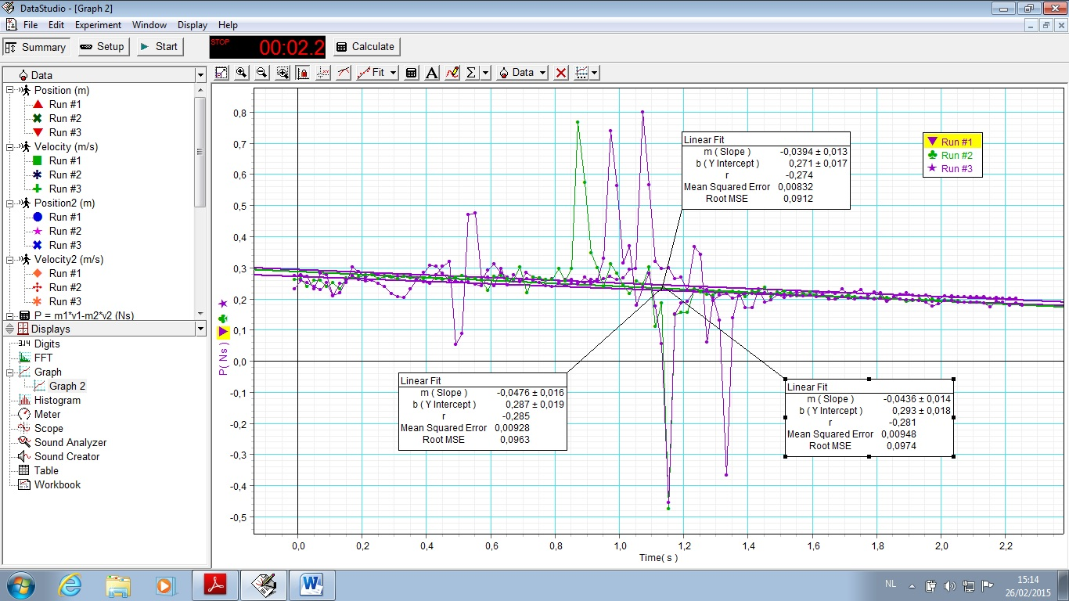

* 1. Behoud van kinetische Energie (inelastische botsing)

Metingen

Besluit

We zien duidelijk dat er bij een inelastische botsing er geen behoud van kinetische energie is. We zien ook duidelijk dat er veel variaties zijn in de grafiek dit komt doordat we:

1) heel hard hebben ingezoomd op de waarden volgens de y-as.

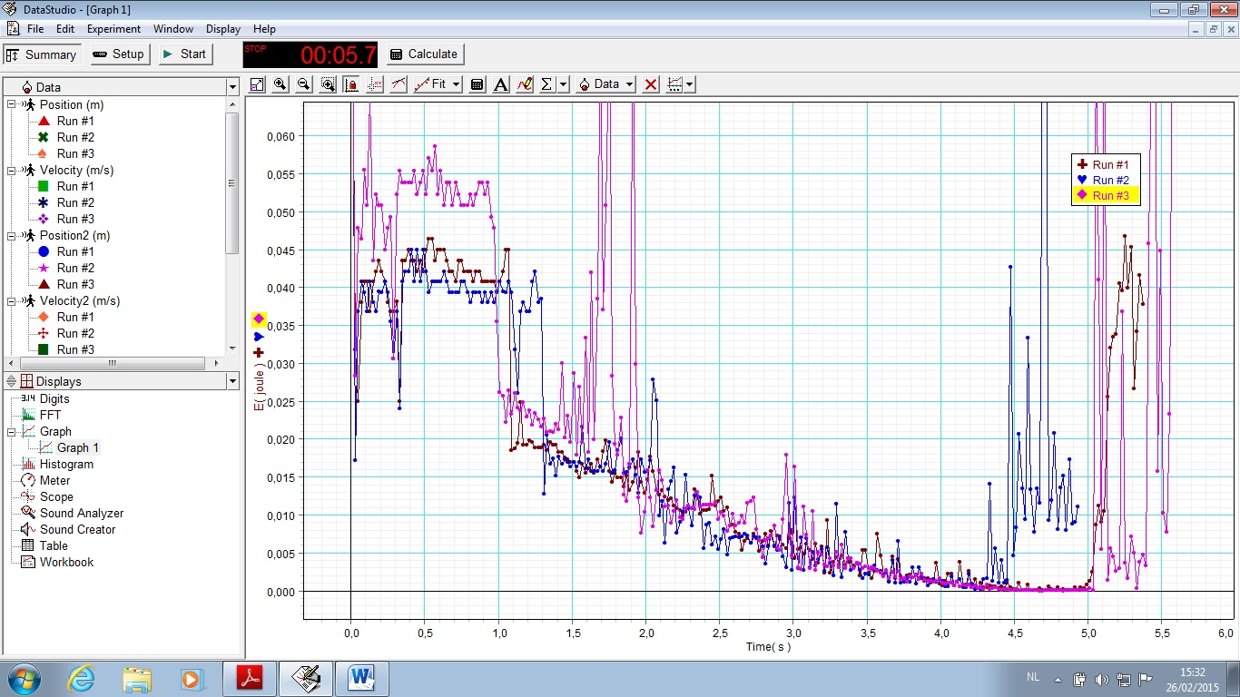2) omdat er trillingen zijn van de plaatsjes die op de wagentjes staan.